|  |  |  |
| --- | --- | --- |
|  |  | **Vendredis 15 & 22**  **décembre 2017** |

***Au Marronnier - Saint Guyomard***

***Menu de Noël à 11,50 € -***

*Boissons et café compris*

Entrées au choix

Salade de Gésiers

Brochette de Saint Jacques à la crème

Terrine de Chevreuil

Plats de Résistance au choix

Sauté de Sanglier aux airelles

Pavé de Saumon au beurre blanc

[](https://www.google.fr/imgres?imgurl=http%3A%2F%2Fwww2.mes-coloriages-preferes.biz%2Fcolorino%2FImages%2FLarge%2FEvenements-Noel-Cadeau-de-Noel-76466.png&imgrefurl=http%3A%2F%2Fwww.mes-coloriages-preferes.biz%2FDessin%2FCouleurs%2FImprimer%2FEvenements%2FNoel%2FCadeau-de-Noel%2F51521&docid=3Pu5GbG3OAntXM&tbnid=Eng_Z2K-o_rtWM%3A&vet=10ahUKEwjJ7O3r7tzXAhVB2qQKHT8zBu4QMwhrKCUwJQ..i&w=1200&h=1200&bih=652&biw=1366&q=guirlande%20de%20noel%20dessin%20couleur&ved=0ahUKEwjJ7O3r7tzXAhVB2qQKHT8zBu4QMwhrKCUwJQ&iact=mrc&uact=8)Accompagnements au choix

[](https://www.google.fr/url?sa=i&rct=j&q=&esrc=s&source=images&cd=&cad=rja&uact=8&ved=0ahUKEwia-ffD7tzXAhVO2qQKHcZmDQIQjRwIBw&url=https%3A%2F%2Fkr.123rf.com%2Fphoto_47311662_stock-photo.html&psig=AOvVaw0mhDScuXEJJOT_JhECiWTp&ust=1511807106437702)Frites Maison

Riz

Pommes Noisettes

Plateau de Fromages

Desserts au choix

Ile Flottante

Dacquoise aux fruits rouges

|  |  |  |
| --- | --- | --- |
|  |  | **Vendredis 15 & 22**  **décembre 2017** |

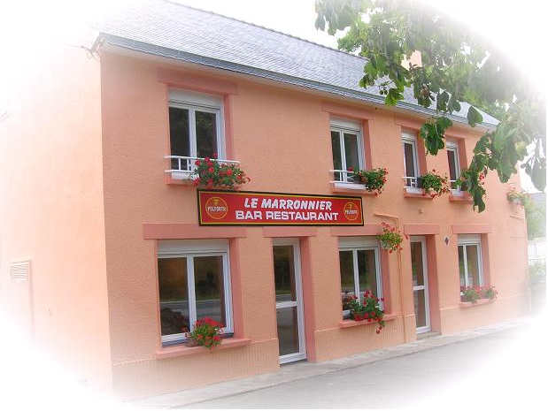

***Au Marronnier - Saint Guyomard***

***Menu de Noël à 11,50 € -***

*Boissons et café compris*

Entrées au choix

Salade de Gésiers

Brochette de Saint Jacques à la crème

Terrine de Chevreuil

Plats de Résistance au choix

Sauté de Sanglier aux airelles

Pavé de Saumon au beurre blanc

[](https://www.google.fr/imgres?imgurl=http%3A%2F%2Fwww2.mes-coloriages-preferes.biz%2Fcolorino%2FImages%2FLarge%2FEvenements-Noel-Cadeau-de-Noel-76466.png&imgrefurl=http%3A%2F%2Fwww.mes-coloriages-preferes.biz%2FDessin%2FCouleurs%2FImprimer%2FEvenements%2FNoel%2FCadeau-de-Noel%2F51521&docid=3Pu5GbG3OAntXM&tbnid=Eng_Z2K-o_rtWM%3A&vet=10ahUKEwjJ7O3r7tzXAhVB2qQKHT8zBu4QMwhrKCUwJQ..i&w=1200&h=1200&bih=652&biw=1366&q=guirlande%20de%20noel%20dessin%20couleur&ved=0ahUKEwjJ7O3r7tzXAhVB2qQKHT8zBu4QMwhrKCUwJQ&iact=mrc&uact=8)Accompagnements au choix

[](https://www.google.fr/url?sa=i&rct=j&q=&esrc=s&source=images&cd=&cad=rja&uact=8&ved=0ahUKEwia-ffD7tzXAhVO2qQKHcZmDQIQjRwIBw&url=https%3A%2F%2Fkr.123rf.com%2Fphoto_47311662_stock-photo.html&psig=AOvVaw0mhDScuXEJJOT_JhECiWTp&ust=1511807106437702)Frites Maison

Riz

Pommes Noisettes

Plateau de Fromages

Desserts au choix

Ile Flottante

Dacquoise aux fruits rouges